中華電信智慧創新應用大賽
作品提案規劃書
組別 | - 校園組 □社會組
作品名稱 | 結合人工智慧與低碳路線最佳化之派工管理系統
團隊名稱 | 一派清鬆
作品主題 | - 智慧醫療 ■ 智慧環境  □智慧交通 □ 智慧金融  - 智慧製造 □ 智慧生活  - 智慧文化 □ 智慧通信
海地星空應用獎  申請 | - 本作品使用海地星空應用，並申請「海地星空應用獎」
作品簡介 | 環境清潔服務具有據點分散、清掃頻率不同及派工路線複雜等特性，若仰賴人工安排，容易產生重複行駛、資源配置不均及紀錄分散等問題，增加營運成本、油耗與碳排放。本團隊依據流動廁所清潔業者的實際需求，開發智慧環境清潔管理系統 Dispatch Nav，整合智慧派工、低碳路線最佳化、司機 App、即時監控、AI 影像辨識及永續效益分析，可依服務據點、清掃週期、人力及工時限制自動安排任務，並透過 AI 輔助辨識現場清潔狀況，建立可追蹤的作業紀錄。

目錄
壹、主題說明 3
貳、作品特色 4
參、設計理念 5
肆、架構說明 7
伍、使用情境 8
陸、商業模式 11
柒、預期成果 13

壹、主題說明
環境清潔與維護服務是維持公共衛生及場域品質的重要工作，但其執行過程通常涉及大量且分散的服務據點、不同清掃週期、多名外勤人員及頻繁的車輛移動。若業者仍主要依靠人工經驗安排每日任務，當服務據點、人力或現場需求發生變動時，便需要重新調整派工與路線，容易出現重複行駛、工作量分配不均、部分據點未能及時處理，以及額外油耗與碳排放等問題。因此，如何在維持清潔服務品質的同時，減少不必要的車輛移動與資源浪費，是環境清潔產業進行數位化與低碳轉型時的重要課題。
本團隊透過產學合作與業者了解流動廁所清潔業者的實際作業流程，發現其營運模式具有多場站、多據點及週期性服務等特性。每天需依據清潔週期、人力配置及現場需求安排派工，並視實際作業情況即時調整工作內容。除了路線規劃外，現場照片、清掃結果、問題回報及任務進度亦分散於不同工具，缺乏統一的管理機制，使管理者難以及時掌握環境清潔品質、異常狀況及各據點的實際服務需求。
為改善上述問題，本系統以「提升環境清潔品質、降低無效行駛及量化減碳成果」為主要目標，整合智慧派工、道路路線最佳化、即時監控、AI 清掃影像辨識及碳排與永續效益分析等功能。系統依據服務據點、清掃週期、人力配置、每日工時及場站位置產生派工結果，協助業者減少不必要的繞行與重複出勤；現場人員則可透過 App 接收任務、回報進度並上傳清掃前後照片，由 AI 輔助辨識現場是否出現滿溢、髒污、瓶罐及衛生紙等狀況，建立一致且可追蹤的清掃紀錄。
系統亦能比較人工排程與智慧派工的行駛里程，估算燃油節省量與碳排減量，使路線改善所產生的環境效益能以數據呈現。透過上述功能，將派工、現場清潔與永續分析整合於同一流程，逐步形成資料驅動的智慧環境管理模式。
本系統以流動廁所清潔服務作為智慧環境應用的驗證場域，並使用業者實際資料完成系統建置、功能測試及派工效益比較。未來可延伸至資源回收、公共設施巡檢、環境衛生巡查及設備維護等情境，擴大智慧派工、AI辨識與低碳分析的應用範圍。

貳、作品特色
本系統的特色不只是將人工派工流程數位化，而是將環境清潔需求、外勤路線、現場影像與減碳資料整合於同一套系統。透過智慧派工減少無效行駛、利用 AI 影像辨識協助檢視清掃狀況，並將里程改善結果轉換為燃油與碳排減量資訊，使業者能同時掌握清潔品質、營運效率與環境效益。主要特色如下：

（一）兼顧清潔需求與低碳效益的智慧派工
系統在派工規劃時，不只依照服務地點進行任務分配，也會考量場站位置、清掃週期、可用人力、服務時間及每日工時限制等實際條件，自動產生每日派工結果。管理者可依當日人力與現場需求重新進行規劃，減少逐一安排人員與反覆調整路線所需的時間。透過集中相近服務據點及減少不必要的往返，系統在兼顧清掃需求與工時限制的同時，也能降低車輛行駛距離、燃油消耗及其所產生的碳排放。

（二）從路線改善延伸至減碳效益估算
路線規劃除了影響每日工作能否順利完成，也會直接影響車輛的行駛距離與燃油消耗。系統透過實際道路資訊進行路線規劃，減少不必要的繞行，並比較人工排程與智慧派工的里程差異。本系統進一步加入碳排與永續效益分析，依據節省里程、車輛平均油耗及碳排放係數，估算燃油節省量與碳排減量，並透過汽油使用量及樹木吸收量等生活化方式呈現，使減碳估算結果更容易理解。相關數據屬於系統估算結果，實際效益仍會因車型、油耗及道路狀況而有所不同。

（三）結合現場作業與智慧管理
除了派工與路線規劃外，系統也整合司機執行任務、清掃照片上傳、問題回報、即時監控及後續資料查詢等功能，讓管理者能掌握每日任務的實際執行情形。清掃照片可透過 YOLO 模型輔助辨識現場狀況，並保留相關紀錄供後續查看；另外，系統也加入 AI 智慧管理助理，管理者可透過自然語言查詢派工與營運資訊，使原本需要分別查看的資料能以更直覺的方式取得，提升日常管理上的便利性。

參、設計理念
系統設計時，我們優先考量實際使用時會遇到的問題，而不是單純增加功能數量。由於管理者與司機的工作內容不同，實際操作方式也有明顯差異，因此在規劃過程中分別從管理端與現場端的需求進行設計，並盡量讓新增功能融入原有作業流程。整體設計主要從場域實用性、環境創新性與系統功能性三個面向進行考量，確保技術不只可以完成派工，也能實際改善清潔管理與車輛行駛所造成的環境負擔。

（一）降低企業導入門檻（實用性）
在實用性方面，系統盡量延續原有的工作方式，讓管理者仍可從熟悉的服務點資料與人員資訊開始進行排程，司機則透過 App 查看當日任務並完成現場回報。設計時避免要求使用者大幅改變原有工作習慣，降低重新學習與轉換流程的負擔；相關設定也保留調整空間，使不同規模或作業方式的業者能依自身需求進行配置。

（二）讓作業資料持續產生環境價值（創新性）
在創新性方面，系統將每日產生的派工、里程、清掃照片、AI辨識及異常回報資料保留下來，不讓資料在任務完成後失去用途。管理者可透過歷史紀錄觀察各據點的清掃需求、異常頻率及路線變化，作為調整清掃頻率、人力配置與服務方式的依據；同時，系統亦能將節省里程轉換為燃油及碳排減量資訊，使日常營運資料進一步成為環境管理與永續決策的參考。

（三）兼顧作業需求與使用體驗（功能性）
整體功能配置以不同使用者需求為核心，兼顧操作流程的直覺性與資訊取得的便利性，降低重複操作及資訊落差。系統亦保留功能擴充與資料整合彈性，可依不同營運需求調整應用方式。

肆、架構說明
本系統採用 Web 管理平台、Flutter App 與 Django 後端整合架構，管理者可透過 Web 平台進行派工與監控，司機則使用 App 接收任務並回報清掃結果。系統結合 OSRM 進行道路路線規劃、Supabase 儲存資料與照片，並透過 YOLO 模型輔助辨識清掃照片，形成完整的智慧派工作業流程。
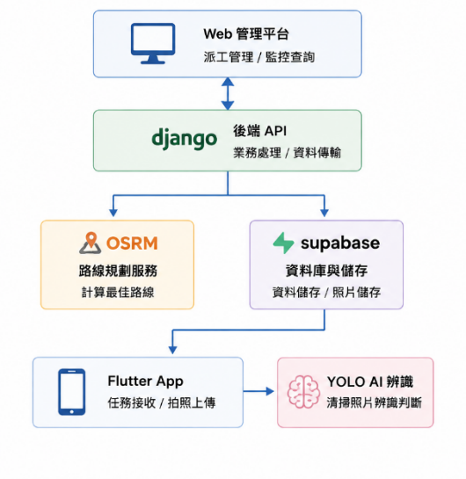
系統流程由管理者登入開始，完成資料匯入後自動進行派工及路線規劃，再由司機於App接收任務並依序完成清掃。清掃前後照片上傳後交由 AI 進行辨識，最後回傳分析結果並更新清掃紀錄，完成整體作業流程。
▲圖4-1 系統架構圖

伍、使用情境
本作品以流動廁所清潔與維護公司的日常派工作業為初始使用情境，範疇涵蓋排程前的資料建置、每日路線安排、司機現場執行、即時進度監控、異常回報，以及作業後的清掃品質與營運分析。主要使用場域分為公司管理端與戶外清掃現場：管理者於辦公室透過網頁系統進行資料管理及派工；司機則於建築工地、公共工程、戶外活動或其他設置流動廁所的地點，透過行動裝置接收任務、導航、回報與上傳清掃照片。
- 主要角色與使用需求
表5-1目標使用者需求分析
使用角色 | 主要需求
公司管理者／派工人員 | 需要集中管理服務點、司機帳號與營運參數，快速產生符合工時及服務頻率的路線，並掌握未排入點位、工作量及現場異常。
司機／清掃人員 | 需要取得當日任務順序、點位資訊及導航路線，快速回報完成或跳過狀態，並以照片留下清掃前後紀錄及問題說明。
公司負責人／營運主管 | 需要查看里程、工時、清掃品質、異常點位及減碳成果，作為人力配置、清掃頻率與對外服務調整的依據。

- 實際使用情境與操作方式
情境一：建立公司營運資料
管理者登入網頁系統後，先建立或匯入服務點資料，內容包含客戶名稱、地址、座標及清掃需求，並設定司機帳號、每日工時上限、排程天數、預設服務時間、路線模式及場站資料。當點位或人員異動時，可於資料管理中心新增、修改、刪除或重新匯入資料，作為後續排程的基礎。
情境二：產生並確認派工路線
管理者啟動智慧排程後，系統依點位位置、清掃週期、司機人數及工時限制配置每日任務，並顯示各司機的點位數、服務時間、行車時間、里程及總工時。管理者可於地圖查看路線、搜尋特定點位被分派至哪位司機，同時確認未排入點位；若有低工時路線或臨時新增任務，可使用後續補排與路線調整功能，預覽後再正式套用。
情境三：司機執行現場清掃
司機於行動裝置選擇所屬公司，使用司機代碼與密碼登入，再讀取指定日期的路線及點位順序。抵達現場後，司機依任務內容進行清掃，並回傳即時定位、目前站點、完成或跳過的進度。清掃前後可拍照上傳，由AI輔助辨識滿溢、髒污、瓶罐及衛生紙等現場狀況，提供管理者作為清掃品質與異常判斷的參考；清掃後照片可作為清潔品質紀錄，並搭配AI辨識結果供管理者後續檢視。
情境四：即時監控與異常處理
管理者可在即時監控頁面查看司機是否上線、目前位置、移動或清掃狀態、當日路線及完成進度。當司機發現設備損壞、現場無法進入、地址錯誤或其他異常時，可於 App 選擇回報類型並輸入內容；管理端可集中查看、編輯處理狀態及後續追蹤，減少以電話或通訊軟體分散聯繫的情況。
情境五：作業後分析與決策
完成每日作業後，管理者可查看清掃前後照片、AI 判定結果、司機清掃後合格率、異常紀錄及清掃分析報表，亦可匯出 Excel 保存。系統會檢視各點位最近三次清掃前紀錄；若連續三次均顯示使用量偏高則列為可能需要提高清掃頻率的點位，管理者可依實際情況評估是否調整後續服務安排。此外，碳排與永續效益分析頁面可查看人工排程與智慧派工的里程差異，以及依據節省里程所估算的燃油節省量與碳排減量，讓管理者了解路線改善所帶來的環境效益。
- 場域需求與使用條件
管理端需具備可連網的電腦與瀏覽器，並維持正確的點位地址、座標、服務時間、清掃頻率、司機及場站資料；司機端則需使用具備網路、GPS 與相機功能的行動裝置，並允許定位及拍照權限。為確保排程與分析結果可信，企業亦須建立一致的完成、跳過、問題回報及清掃前後拍照規範。系統目前已支援多場站設定，管理者可依企業實際營運情況建立不同場站，並將場站資料納入派工與路線規劃；後續則可持續擴充跨企業資料介接及其他營運管理功能。

陸、商業模式
Dispatch Nav 採 B2B 企業服務模式，初期以流動廁所租賃、清潔與維護業者為主要市場。此類業者通常具有服務點位分散、清掃頻率不同及每日需安排多名司機巡迴作業等特性，當營運規模增加後，人工排程與管理所需要投入的時間也會隨之增加。因此，本系統的商業價值主要建立在降低日常管理成本、提升外勤作業效率，以及協助企業掌握實際營運情況與減碳估算結果。
- 商業模式與獲利來源
表6-1系統商業模式與價值主張分析
構面 | 內容
目標客群 | 具固定場站、多名司機及大量週期性服務點位的流動廁所清潔與維護公司，後續可延伸至環境清潔、設備巡檢與公共設施維護等多點外勤服務。
價值主張 | 降低排程與行駛成本，提升清掃紀錄完整性及管理透明度，並提供可量化的營運與減碳成果。
收益來源 | 企業導入與資料建置費、系統授權及後續維護費，以及依場站、司機、點位數或功能需求提供的客製化與加值服務。
主要成本 | 系統研發與維護、雲端與地圖運算、AI 模型與資料處理、企業導入、教育訓練及技術支援。
獲利方式 | 將核心排程、App、監控與分析功能模組化並重複應用於不同企業，以持續性維護收入降低單次專案依賴，形成長期合作與穩定收益。
- 應用價值與導入效益
本系統已支援多場站設定與派工，本次效益驗證則以 3,317 筆服務據點、平鎮與五股兩個實際場站及 14 名司機作為比較範圍。
表6-2 人工排程與智慧派工效益比較表
指標項目 | 人工排程 | 智慧派工 | 改善結果
總派工出勤天數 | 84天 | 77天 | 減少7天
總行駛距離(公里) | 2598.22 | 1772.94 | 減少825.28
總行駛時間(分鐘) | 9606.2 | 8442.74 | 減少1163.46
總出勤工時(分鐘) | 40803.7 | 36404.24 | 減少4399.46
每週燃油使用量 | 259.82公升 | 177.29公升 | 82.53公升
每週燃油成本 | 約8054元 | 約5496元 | 約2558元
碳排放量 | 545.63 kg CO₂e | 372.32 kg CO₂e | 減少173.31 kg CO₂e

由表 6-2 可知，相較於人工派工，系統派工在總派工出勤天數、總行駛距離、總行駛時間及總出勤工時皆有所改善。其中，總行駛距離由 2,598.22 公里降低至 1,772.94 公里，減少 825.28 公里，改善約 31.76%。隨著行駛距離降低，每週燃油使用量由 259.82 公升降至 177.29 公升，每週約可節省 2,558 元油資。

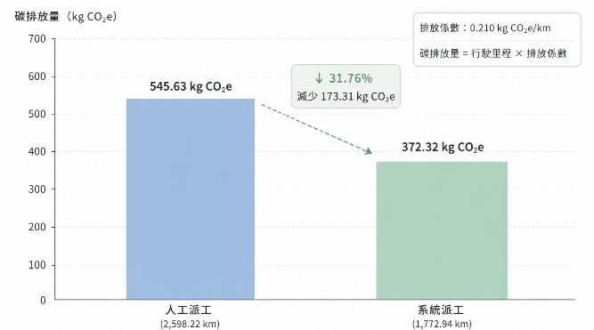
▲圖 6-1 人工派工與系統派工碳排放比較圖
在環境效益方面，本研究進一步採用系統 ESG 模組之碳排放估算方式，參考英國政府溫室氣體換算係數，以平均車輛排放係數 0.210 kg CO₂e/km，依道路行駛里程進行碳排放量估算。人工派工之碳排放量約為 545.63 kg-CO₂e，系統派工約為 372.32 kg-CO₂e，共減少約 173.31 kg-CO₂e，降幅約 31.76%。透過路線最佳化減少不必要的車輛行駛，不僅能改善外勤作業效率，也能同步降低燃油消耗與碳排放，使智慧派工所帶來的環境效益能以實際數據呈現。
對企業而言，可從原本單純比較路線長短，進一步了解系統導入後實際節省的時間與成本，以及所帶來的減碳效益。實際結果仍會依各企業薪資、油價、車型、服務範圍及排班方式而有所不同。
在企業導入與推廣方面，可透過實際操作展示、系統介紹影片、排程效益數據及應用案例呈現系統價值，讓企業更清楚了解智慧派工對實際營運所帶來的改善。針對經營者、派工人員與司機等不同使用角色，可分別說明成本效益、管理效率及操作便利性，使系統功能與實際作業需求相互對應。此外，企業可依自身場站數量、服務據點、人力配置及營運需求調整系統設定，使智慧派工機制能配合不同規模的外勤作業模式，提升系統於實際營運環境中的應用彈性。
- 前瞻性與未來發展
現階段系統已能處理日常派工、現場回報與後續分析，未來則可進一步朝異常預警及跨系統資料介接發展。例如當特定服務點長期出現較高的清掃需求或異常情況時，可主動提供提醒，協助管理者提早調整服務安排，讓系統從目前的作業管理進一步延伸至異常狀況的預先掌握。
隨著缺工、數位轉型、AI 應用及低碳管理需求增加，多點外勤作業對於自動化與資訊整合的需求也會更加明顯。在應用範圍方面，目前的排程與外勤管理方式可依不同產業的工作規則進行調整，未來除了現有的流動廁所清潔作業，也可延伸至設備巡檢、資源回收、公共設施維護及其他具有固定服務點與週期性工作的情境，在保留核心架構的情況下擴大系統的應用範圍。

柒、預期成果
目前系統已完成主要功能建置，並以實際服務資料進行派工與路線效益驗證。透過系統實際執行結果，可從任務安排、行駛效率、現場清掃紀錄及後續分析等面向，檢視導入後所帶來的改善。除了減少人工排程與管理所需的時間，也能進一步掌握清掃品質、營運效益及路線改善所產生的減碳成果，使系統的應用成效不只停留在功能完成，而能以實際資料呈現改善情形。整體成果如下：
表7-1系統預期效益比較
項目 | 傳統作業方式 | 本系統改善方式
派工管理 | 人工安排每日派工 | 系統自動產生每日派工，提高派工效率
路線規劃 | 人工規劃路線 | 結合智慧排程與 OSRM 道路成本計算進行路線規劃
清掃紀錄 | 紙本或人工登錄 | App 即時上傳照片與清掃紀錄
清掃稽核 | 人工檢查 | YOLO AI 自動辨識清掃狀況
即時監控 | 無法及時掌握 | Web 平台即時查看派工與作業進度
資料管理 | 分散保存 | 系統集中管理歷史資料與照片
永續分析 | 環境效益不易量化 | 呈現里程與碳排減量結果
整體而言，系統已具備從任務安排到成果檢視的實際操作能力，並可透過實際執行結果比較導入前後的差異。除了派工與路線效率外，清掃紀錄、異常狀況及減碳成果也能納入後續檢視，作為系統實際導入與持續調整的參考。
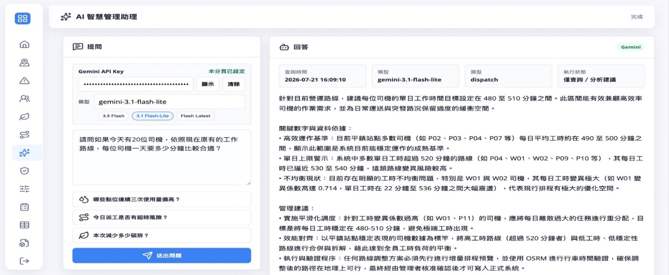
▲圖7-1 AI智慧管理助理
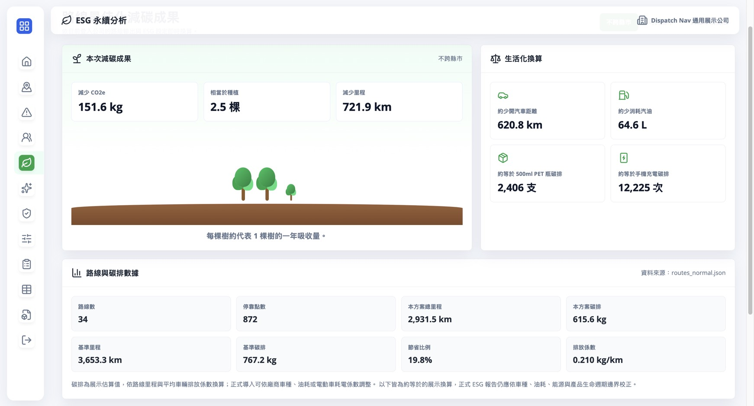
AI 智慧管理助理則提供另一種資料取得方式，管理者可直接以自然語言詢問派工、路線及營運相關資訊，不需要逐一進入不同頁面查找。此功能主要作為管理者日常查詢的輔助工具，讓系統中既有的資料能以較直覺的方式取得。
▲圖7-2 ESG碳排與永續效益分析圖
碳排與永續效益分析將路線規劃所產生的環境效益整合至系統介面中，管理者可直接查看里程改善、碳排減量及相關永續指標，使前述派工效益不只停留在數據比較，也能作為日常營運與環境管理的參考。

